TP2 Compteur

1.
2 seconde vaut 200 000 000 périodes
il faut 28 bits minimum pour représenter cette valeur

2. 3.
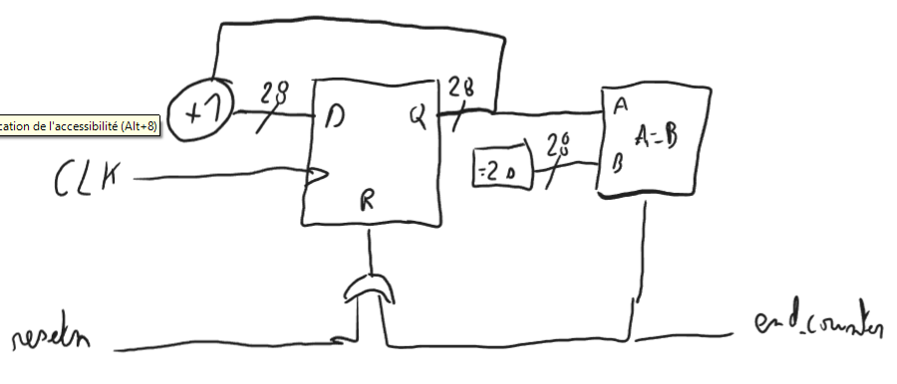
4.
Signaux d’entré : clk, resetn
Signaux de sorti : end_counter
Signaux internes : max(2s), counter

7.
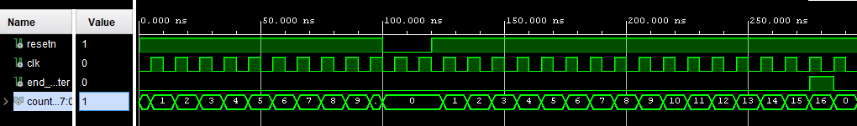
Les vérification à réaliser sont :
- resetn réinitialise bien le compteur
- la réinitialisation du compteur après arrivé à la valeur maximale imposé
- end_counter est à ‘1’ lorsque le compteur est à la valeur maximum imposé
- end_counter est à ‘0’ lorsque le compteur n’est pas à la valeur maximum imposé

9.
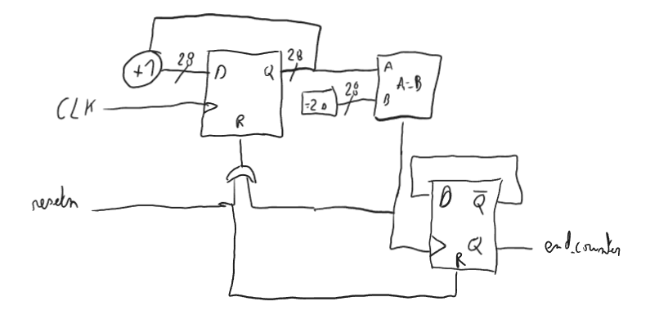
12.
Il faut observer :
- le signal d’entré resetn (fonction restart)
- le signal de sortie end_counter

13.
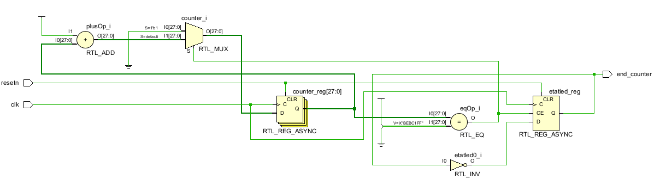
14.
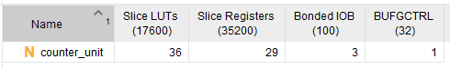

16.
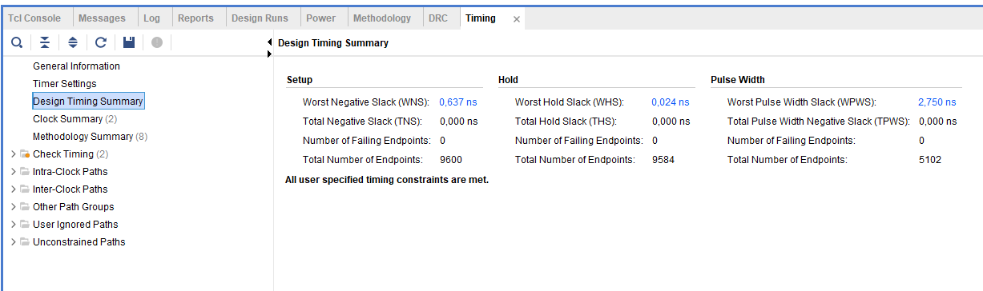
17.

